Уважаемые коллеги! Я рада приветствовать вас!
Сегодня я с вам расскажу о «Развитие речевой активности
у дошкольников с использованием современных информационно-
коммуникационных технологий». И поделюсь своим опытом работы по
использованию интерактивных игр для развития речевой активности обучающихся дошкольного возраста.
Мы рассмотрим с вами вопросы о том, как интерактивные игры влияют на развитие речевой активности дошкольников, и почему так важно в современной педагогике использовать ИКТ?
Итак, почему же так важно в современной педагогике использовать ИКТ.
Для того, чтобы воспитать (по требованиям ФГОС) «физически развитого, любознательного, активного, эмоционально отзывчивого, овладевшего средствами общения и способами взаимодействия с взрослыми и сверстниками ребенка», необходимо сочетать традиционные методы обучения и современные информационные технологии. В настоящее время использование информационно-коммуникационных технологий в образовательном пространстве ДОУ является неотъемлемой частью образовательного процесса с обучающимися.
С появлением в дошкольных образовательных организациях современного оборудования (мультимедиа проекторы, интерактивные доски) ярко обозначилась проблема поиска электронных обучающих комплексов педагогами- практиками, так как в настоящее время для обучающихся, развитие которых осуществляется в соответствии с возрастными нормами, создаются отдельные электронные дидактические игры и серии игр, а для дошкольников не существует такого широкого выбора обучающих электронных ресурсов.
Поэтому у педагога возникла необходимость поиска новых нестандартных подходов к организации образовательной деятельности с обучающимися.
Внедрение в атмосферу дошкольного учреждения компьютера не было целью, которая ориентирована лишь на формирование опыта работы с новейшим техническим устройством. Целью дошкольного воспитания было гармоничное и полноценное личностное, психологическое, а также познавательное развитие ребенка дошкольного возраста, образование и последующее развитие направленной работы, главных новообразований возраста. Я думаю, что опытные педагоги, а также их наставники (молодые специалисты) знают, что работа в детском саду имеет свою специфику: − она должна быть эмоциональной, яркой; − с использованием игровых методов и приемов, позволяющих обучающимся в интересной, а главное, в доступной форме получить знания, решить поставленные педагогом задачи. При этом, компьютер, мультимедийные средства являются мощным средством обучения; средством коммуникации, необходимым для налаживания совместной деятельности педагогов, родителей и дошкольников.
Одной из наиболее удачных форм подготовки и предоставления учебного материала к занятиям можно назвать мультимедийную презентацию.
Мультимедиа — это отражение объектов действительности во всех возможных формах. Мультимедийная презентация — это удобный и эффективный способ представления информации с помощью компьютерных программ.
Использование компьютерных презентаций на занятиях со старшими дошкольниками имеет множество преимуществ:
- Высокая динамика занятия способствует эффективному усвоению материала, развитию памяти, внимания, мышления, воображения, творчества детей.
- Информационно-коммуникационные технологии предоставляют возможность индивидуализации обучения (учитываются возрастные и личностные особенности каждого ребенка; дошкольники сами могут выбирать темы заданий, игровая форма упражнений позволяет усилить мотивацию к выполнению поставленной задачи)
- С помощью компьютера можно смоделировать такие жизненные ситуации, которые нельзя или сложно показать на занятии либо увидеть в повседневной жизни (например, воспроизведение звуков животных; природы, работу транспорта).
- Позволяет увеличить восприятие материала за счет расширения количества иллюстративного материала
- Использование интерактивных мультимедийных упражнений обеспечивает наглядность, которая способствует восприятию и лучшему запоминанию материала ребёнком.
- Одновременно используется графическая, текстовая и аудиовизуальная информация что облегчает процесс восприятия.
Использование ИКТ уместно на любом этапе изучения темы: − при объяснении (введении нового материала); − при закреплении; − при повторении; − при обобщении материала. Также, занятия с использованием ИКТ могут быть: − фронтальными; − индивидуальными; − групповыми. В При использовании мультимедийных интерактивных технологии в образовательных целях, существуют несколько правил для здоровьесбережения детей
- ИКТ на занятиях с детьми 5–7 лет необходимо проводить в течение дня не более одного такого занятия.
- Возможно их применение не более трех раз в неделю в дни большей работоспособности: во вторник, в среду и в четверг.
- Во время показа следует следить за осанкой ребенка.
- После завершения занятия с детьми необходимо провести физминутку, а перед началом показа - гимнастику для глаз.
- Продолжительность непрерывной работы за компьютером на развивающих занятиях в виде игры для детей 5 лет должна не превышать 10 минут, а для детей 6–7 лет она составляет15 минут.
- Для уменьшения утомительности компьютерных занятий нужно выполнить гигиенически рациональную организацию рабочего места: − соотнесение мебели росту ребенка; − хороший уровень освещенности.
- Положение экрана видеомонитора должно соответствовать уровню глаз или быть немного ниже, но находится на расстоянии не ближе 50 см.
- Ребенок, который носит очки, должен работать за компьютером в них.
- Невозможно применение одного компьютера для одновременного пользования двух или более детей на занятиях.
ИКТ используют в настоящее время в качестве современного средства развития связной речи обучающихся дошкольного возраста. Развитие связной речи является главной задачей речевой активности дошкольников. Именно в связной речи реализуется основная функция языка и речи. Речь является важнейшим критерием уровня культуры человека, его интеллекта, мышления. Ведь, развитая речь в современном обществе является одним из главных способов активной деятельности человека, а для дошкольников она служит средством благоприятного обучения. Родители сегодня неохотно и очень мало читают книги своему ребенку, не подталкивают его к диалогу, в связи с этим речь ребенка дошкольного возраста не выразительна. Ребенок довольно часто в своей речи допускает аграмматизмы (т.е. неспособность построения или восприятия грамматических конструкций), отвечает односложными фразами. Неразвитость речи, бедность словарного запаса у дошкольников способствует отсутствию интереса на занятиях по развитию речи, т. к. при этом учебная мотивация отсутствует. В этом случае помощь оказывает применение компьютерных технологий, которые мотивируют дошкольников. Компьютер здесь обладает неисчерпаемыми возможностями: − он погружает ребенка в особую ситуацию игры; − образовательная деятельность при этом становится по-настоящему современной, более привлекательной, интересной, содержательной. В дошкольном возрасте формирование речевой активности дошкольников — это главная задача педагога, так как хорошее владение родным языком связано с познанием окружающего мира, с развитием сознания ребенка, с развитием разносторонней личности. Успешное формирование грамматического строя речи у дошкольников — это важнейшее условие для полноценного общего психического и речевого развития. Применение компьютера мотивирует обучающихся проявлять свою оригинальность, задавать вопросы, что, в свою очередь, благоприятно влияет на развитие речевой активности. Это объясняется наличием элементов занимательности и игры, что является сильнейшим средством повышения мотивации. Ребят привлекает новизна данных занятий. В группе создается обстановка реального общения, благодаря которой они стремятся выразить эмоции от увиденного материала своими словами. Ребята с желанием выполняют предложенные задания, проявляют стойкий интерес к новому. Вот почему так важно в современной педагогике использовать ИКТ.
“РЕЧЬ – УДИВИТЕЛЬНОЕ СИЛЬНОЕ СРЕДСТВО,
НО НУЖНО ИМЕТЬ МНОГО УМА,
ЧТОБЫ ПОЛЬЗОВАТЬСЯ ИМ”
Георг. ГЕГЕЛЬ
Развитие речевой активности является одним из важнейших разделов дошкольной педагогики и направлено на умственное развитие ребенка. Чем лучше будет организована познавательно-речевая деятельность дошкольников, тем выше гарантии успешности школьного обучения.
Особой формой общественной жизни дошкольников является игра, в которой они по желанию объединяются, самостоятельно действуют, осуществляют свои замыслы, познают мир. Обучающий материал, который преподносится ребенку в игре, усваивается быстрее, легче и дает более высокие результаты. В игровой форме речевые упражнения становятся для ребенка увлекательным занятием.
Новые современные возможности направляют нас педагогов на решение образовательных задач разными путями, один из которых – применение интерактивного оборудования и интерактивных игр и упражнений. Принципиальное новшество использования компьютера — это интерактивность, позволяющая развивать активные формы обучения.
Вспомним, понятие, что же такое интерактивность и интерактивные упражнения и интерактивные игры.

Интерактивность – это способность взаимодействовать или находиться в режиме беседы, диалога с кем - либо, или непосредственно с самим человеком, это – одна из характеристик диалоговых форм познания. Красочное оформление программ, анимация активизирует внимание ребят, развивает ассоциативное мышление, а умело подобранные задания, создают позитивную психологическую атмосферу сотрудничества.
Интерактивные упражнения – это набор заданий, которые можно выполнять непосредственно в сети Интернет в режиме онлайн. Отметим, что интерактивные упражнения относятся как к тренажерам, так и к учебно-игровым электронным средствам образовательного назначения, поскольку с их помощью можно отрабатывать различные умения, закреплять пройденный ранее материал, а также создавать различные проблемные ситуации игрового характера.
Интерактивная игра – это активный метод обучения, основанный на опыте, полученном в результате специально организованного социального взаимодействия участников с целью изменения индивидуальной модели поведения. То есть, это такие методы, которые организуют процесс социального взаимодействия, на основании которого у участников возникает некое «новое» знание, родившееся непосредственно в ходе этого процесса, либо явившееся его результатом. Несмотря на все многообразие вариантов интерактивных игр, способ их проведения достаточно универсален и основывается на следующем алгоритме:
-Педагог производит подбор конкретной интерактивной игры, которая, по его мнению, может быть эффективной применительно к данной группе или теме.
-Участники знакомятся с предлагаемой ситуацией, с проблемой, над решением которой им предстоит поработать, а также с целью, которую нужно достичь.-Педагог информирует участников о рамочных условиях, правилах игры, дает им четкие инструкции о том, в каких пределах они могут действовать в процессе игры.-Происходит непосредственно процесс игры, в ходе которого участники активно взаимодействуют, пытаясь достичь поставленной цели.

Суть интерактивного обучения состоит в том, что практически все обучающиеся оказываются вовлеченными в процесс познания или общения.
Поэтому для нас педагогов большой помощью в развитии речи дошкольников оказывают интерактивные игры и упражнения.
Плавно, переходя ко второму вопросу, как интерактивные игры влияют на развитие речевой активности дошкольников, хочу отметить, что в развитии речевой активности особую роль имеют средства изобразительной наглядности. Неспроста К. Д. Ушинский говорил: «Детская природа требует наглядности». Наглядность дает возможность выстроить объяснение на занятиях логично, научно, с использованием видеофрагментов. При такой организации материала включаются три вида памяти детей: − зрительная; − слуховая; − моторная. Необходимость повышения качества применяемого наглядного материала — самая веская причина, побуждающая к использованию компьютерных технологий. Они представляют для педагога интерес и являются дополнительным средством развития речи ребенка.
Речь в процессе ИКТ — это средство мыслительных операций, и при этом она формирует самостоятельную творческую деятельность ребенка. Эффективность применения подтверждают данные положительные факторы: − выраженное формирование у дошкольников устойчивой мотивации и произвольных познавательных интересов;
− у детей увеличивается мотивация к учебе на занятии благодаря интересным мультимедийным эффектам: звуку, движениям, мультипликациям;
− в памяти на длительный срок остаются полученные знания, их становится легче применить на практике после краткого повторения;
− происходит более тесное взаимодействие с родителями, многие из них пользуются диском с презентациями, играми и упражнениями для занятий с детьми дома. Это способствует закреплению знаний, которые были получены обучающимися на занятиях. При условии систематического использования в образовательном процессе мультимедийных презентаций в сочетании с традиционными методами и приемами обучения, обогащаются интеллектуальные впечатления и интересы дошкольников, значительно повышается их речевая активность. Следовательно, благодаря информационно-коммуникативным средствам обучения происходит увеличение эффективности работы воспитателя по формированию грамматических навыков, способствуя эмоционально-мотивационному звену речевой деятельности дошкольников, что даёт положительный результат, способствуя интересному и простому обучению обучающихся.

Как показала практика, при использовании мультимедийных игр на интерактивной доске значительно возрастает интерес детей к изучаемому материалу, повышается уровень познавательных возможностей, активизируется речевая активность детей, развивается фонематический процесс.
Сегодня, я хочу предложить вашему вниманию несколько интерактивных дидактических игр по речевому развитию детей, которые использую в своей практике.

1. Интерактивная игра «Подбери пару»
Цель: направлена на формирование навыков употребления в речи слов- антонимов, (горячо- холодно, лёгкий-тяжёлый).
В ходе игры ребята подбирают пары и ставят их на соответствующие квадратики, если ответ верный, то играет фанфары победители, если неверный, то другая музыка, вызывающая недовольство.

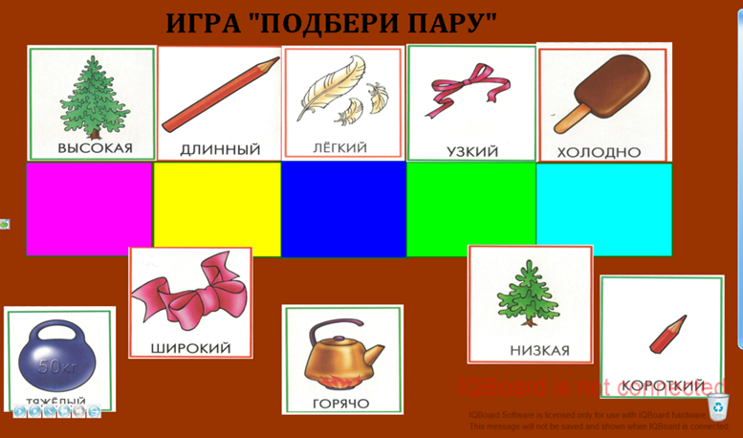

2.Игра «Найди слова со звуком (р)»

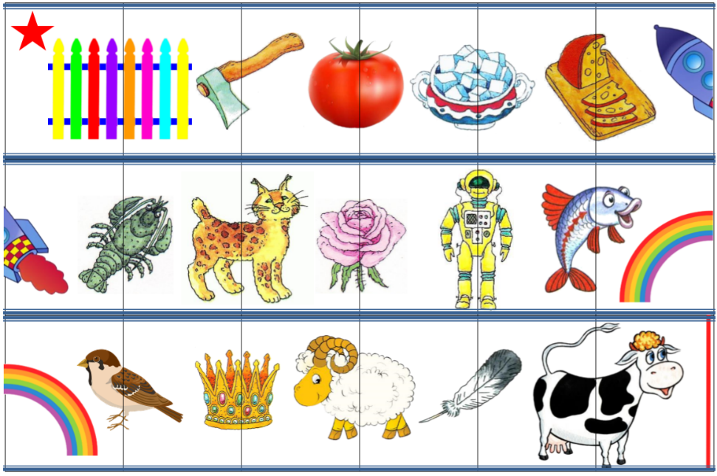
Цель: развивать умение детей находить звуки в слове, определять место заданного звука в слове (начало, середина, конец).
Ход игры: На экране изображены картинки животных, ребенок называет животного со звуком (р).
Ребенок должен подумать и из предложенных картинок выбрать ту, которая соответствует правильному ответу, навести на нее курсор и нажать. Если ответ правильный—картинка качается, если нет- исчезает.
3. Игра «Скажи правильно»
Цель: Формирование у детей навыков восприятия речи, развитию фонематических процессов.
Ход игры: на экране изображены картинки предметов. Дети четко называют их. Ребятам предлагается найти пары слов, которые рифмуются друг с другом.
Нужно выбрать из предложенных картинок выбрать ту, которая соответствует правильному ответу, нанести на нее курсор и нажать (картинки перемещаются со 2 ряда). Таким образом картинка перемещается.
4. Игра «Кто какой»
Цель: развитие умения согласовывать прилагательное с существительным.
Ход: Ребятам предлагается назвать предметы на экране. Нужно сказать о каждом, какой он. По щелчку мышки появляются стрелки, указывающие правильное направление. Таким образом, проверяем правильно ли ответили ребята.

5.Игра «Составь рассказ по картинке»

Цель: упражнять детей в составлении связного рассказа с заданным началом.

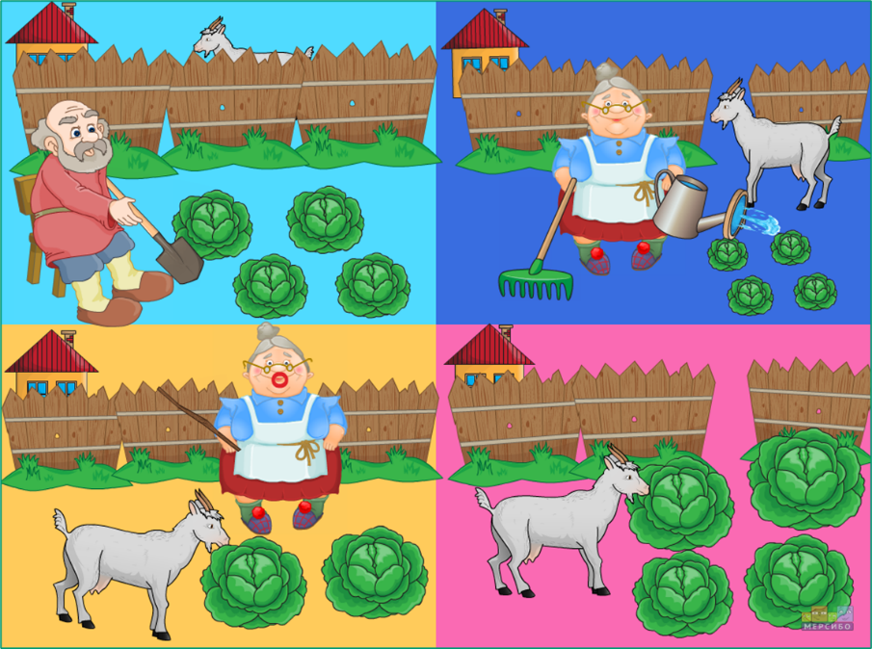
Ход игры: ребятам предлагается придумать продолжение рассказа «Однажды посадили бабка с дедом капусту…». На экране с правой стороны изображены картинки. Нажимая на картинку, она перемещается.

Вот такие игры интерактивные я применяю в своей практике.

В заключении хочется отметить, что использовании ИКТ позволяет сделать процесс обучения и развития дошкольников достаточно эффективным, открывает новые возможности образования не только для самого ребёнка, но и для педагога.
Использование интерактивных игр расширяет возможности педагога в выборе материалов и форм обучения, делает занятия яркими и увлекательными, эмоционально насыщенными.
Они позволяют: - развивать не только грамматический строй речи, но и связную речь, диалогическую и монологическую;
а также формируется активный словарь у дошкольников и развивается звуковая культура речи.
В процессе использования интерактивных игр:
- у детей формируются необходимые речевые навыки, а в дальнейшем и самоконтроль за своей речью;
- развивается мелкая моторика за счет управления мышью и работой с клавиатурой.
- повышается мотивация обучения детей, активизация непроизвольного внимания за счет использования новых способов подачи материала, помогает развитию непроизвольного внимания;
- формируется и развивается совместная координированная деятельность зрительного и моторного анализаторов, т.к. мозг ребенка одновременно выполняет несколько видов деятельности: следит за изображением, отдает команды пальцами, а также активизирует умственную деятельность;
- повышается самооценка ребенка за счет системы поощрений, возможности исправить недочеты самостоятельно;
- расширяется объем получаемой информации, увеличивается восприятия, лучшее запоминание чему способствует увеличение количества и качества иллюстративного материала (это важно, поскольку в дошкольном возрасте преобладает наглядно — образное мышление).
Таким образом, разработанная и апробированная система интерактивных игр доказывает результативность использования ИКТ в развитии речевой активности обучающихся дошкольного возраста.
Я рада была представить свой опыт работы по рассматриваемому вопросу, и надеюсь, что моя информация была для вас полезной.

